001-HD-1080P
HD1080P單埠影像傳輸器
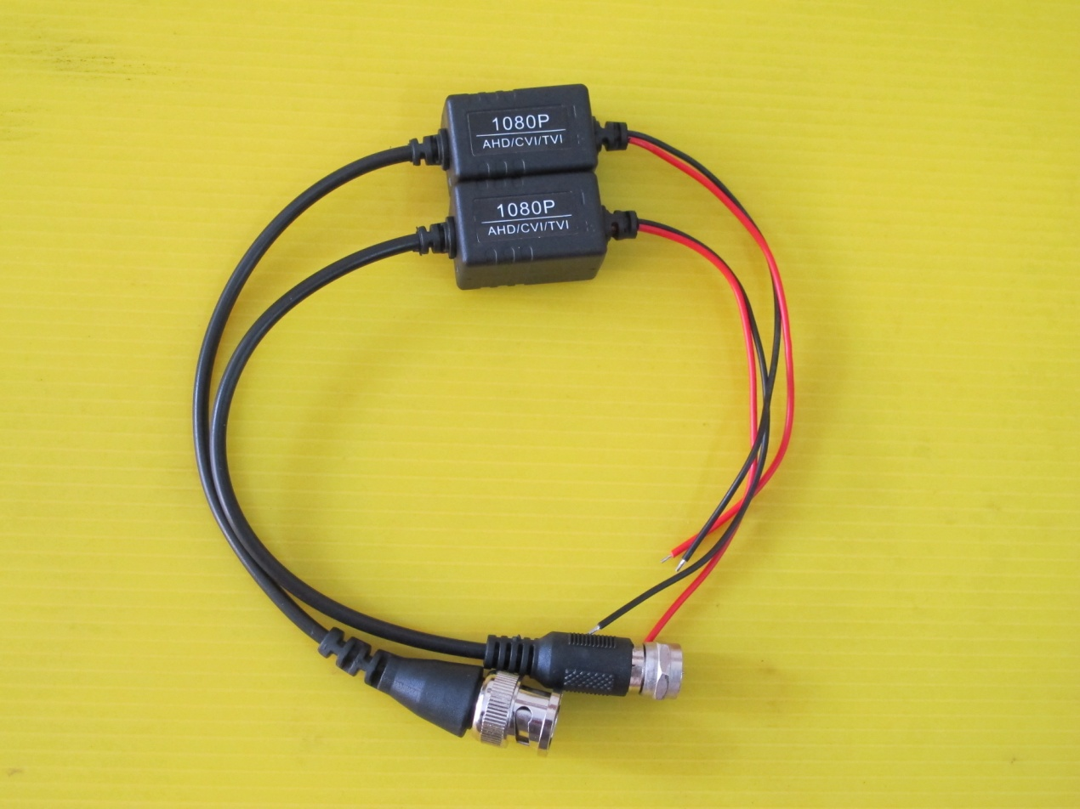
技術規範：
- 適用於1080P， AHD、CVI、TVI及類比信號
- 衰 減：最大1.5dB
- 阻 抗：F/BNC同軸電纜；75Ω
- 接線方式：F頭或BNC頭；電子線或端子
- 外 型：28mm X 17.5mm X 17.5mm(不含線及接頭)

